**Competências da redação**

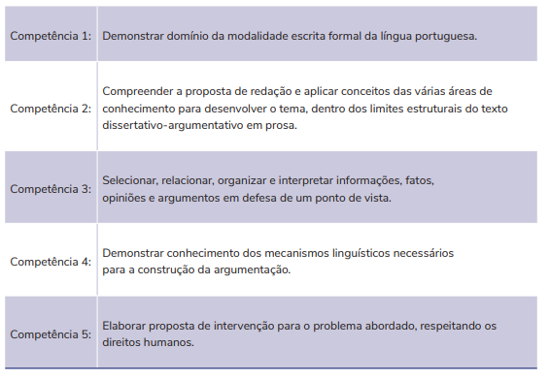

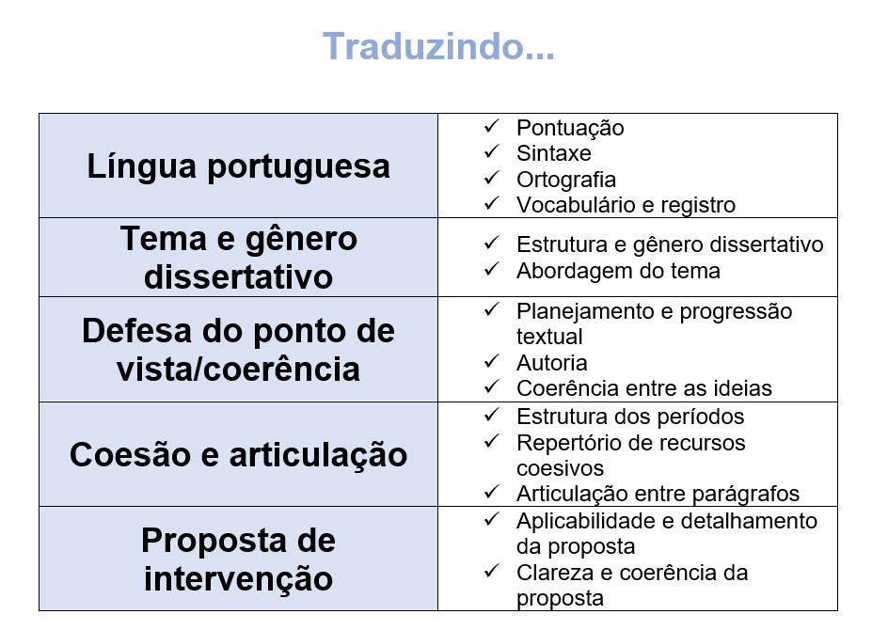

**Funções da introdução**

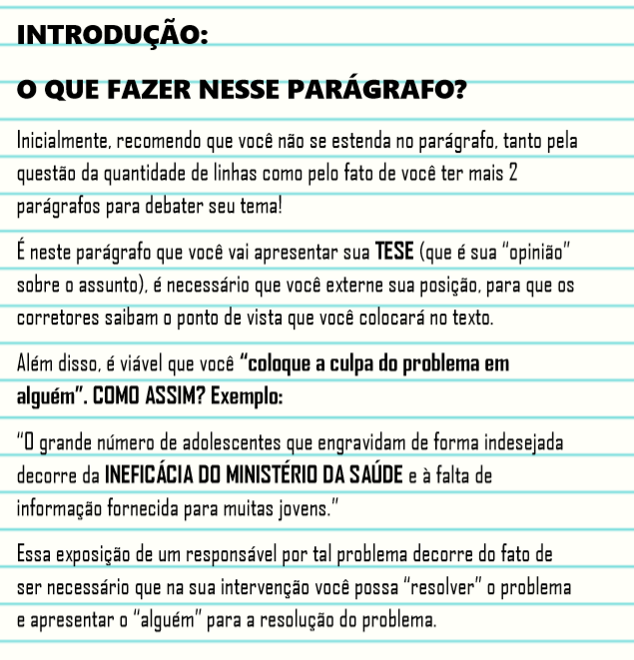

A **Introdução** tem a função de contextualizar a proposta do tema, ou seja, é necessário trazer para o leitor a indicação de relevância do tema, sobretudo a atualidade da proposta. Além disso, é necessário evidenciar sua posição em relação ao tema abordado.

## Estratégias para a contextualização

* Contextualizar o tema + delimitar o tema + apontar para a tese. Então, a primeira frase da redação refere-se a uma informação ou ideia que comente sobre algo relacionado ao tema.

1. **Base histórica:** Trata-se de apresentar uma referência histórica para relacionar com a abordagem da tese.
2. **Caso concreto:** Algo da atualidade e evidente, que discuta sobre a realidade e a problemática vigente.
3. **Flashes:** São termos curtos, ou “spots de luz”, que irão enfatizar o tema a ser discutido e opinado posteriormente.
4. **Dados estatísticos:** Refere-se à captação de dados estatísticos que envolvem o tema para previamente já realizar o encaminhamento opinativo do texto.
5. **Sugestão/citação cultural:** Ocorre por meio da apresentação de traços culturais ligados ao tema, que podem fazer parte da gama artística, seja com filmes, literatura, jogos, etc.
6. **Conceituação:** É a definição temática, ou seja, é o ato de conceituar o termo ou palavra chave do tema, levando a demonstração do ponto de vista.

## Estratégias para a abordagem

* Após a contextualização temática, deve-se apresentar o posicionamento sobre o tema, ou também conhecida como tese.

**Tese:** Ideia central do texto, a partir da qual derivam os argumentos. É a forma de evidenciar a sua abordagem por meio da introdução, e pode ser construída de duas maneiras:

1. **Tese analítica:** Análise mais extensa daquilo que será abordado. Em outras palavras, é uma forma de citação genérica dos argumentos.
2. **Tese sintética:** síntese e sugestão por meio da palavra-chave do tema. Ou seja, é uma afirmação (também podendo ser uma pergunta retórica) mais elaborada e menos explícita sobre o ponto de visa, uma vez que será aprofundado no desenvolvimento.

# Funções do desenvolvimento

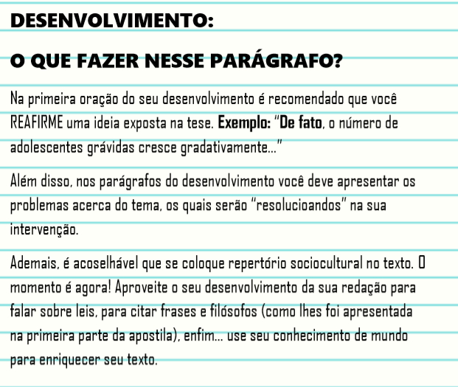

O **desenvolvimento** é justamente o “corpo” da redação. É nele que colocaremos nossos argumentos, tomaremos um posicionamento e defenderemos os questionamentos da introdução. Por isso, é muito importante que sua introdução seja bem clara e já traga um pouco daquilo que veremos ao continuar o texto.

Há duas partes importantes na produção de um parágrafo de desenvolvimento, conhecida pelos teóricos como tópico frasal e aprofundamento. A primeira consiste em um período que apresentará a síntese da ideia a ser desenvolvida, em outras palavras, é um resumo do que será apresentado no parágrafo. Já a segunda parte a ser seguida é fundamentar os seus argumentos, ou seja, confirmar a tese (que já foi apresentada na introdução) e utilizar de estratégias argumentativas, como alusões, dados estatísticos, referências filosóficas e argumentos de autoridade para defender o seu ponto de vista e, consequentemente, convencer o leitor acerca daquilo que você acredita

## Tipos de argumentos

1. **argumento de autoridade:** se dá pela citação de autores e autoridades numa área de saber. Argumentos feitos por meio de citações devem estar bem elaborados e ter ligação com o tema, caso contrário, o texto ficará descosturado;
2. **argumento baseado no consenso:** se dá pelo uso de proposições aceitas como verdadeiras. É preciso não confundir com lugar-comum, de validade discutível e, às vezes, preconceituosa;
3. **argumento baseado em provas concretas (fatos):** podem ser estatísticos, dados históricos, exemplos e têm de gerar conclusão adequada, compatível com os dados apresentados;
4. **argumento baseado em raciocínio lógico:** baseia-se na relação lógica entre as proposições, por exemplo, relação de causa e consequência. É preciso cuidado para evitar problemas de tautologia e inversão;
5. **argumento baseado na competência linguística:** caracteriza-se pelo uso da variante culta da língua ou um vocabulário adequado à situação de interlocução.

**Exemplos para usar**

**Exemplo 1**

Cabe mencionar, em segundo plano, quais os interesses atendidos por tal controle de dados. Essa questão ocorre devido ao capitalismo, modelo econômico vigente desde o fim da Guerra Fria, em 1991, o qual estimula o consumo em massa. Nesse âmbito, a tecnologia, aliada aos interesses do capital, também propõe aos usuários da rede produtos que eles acreditam ser personalizados. Partindo desse pressuposto, esse cenário corrobora o termo **"ilusão da contemporaneidade"** defendido pelo **filósofo Sartre**, já que os cidadãos acreditam estar escolhendo uma mercadoria diferenciada, mas, na verdade, trata-se de uma manipulação que visa ampliar o consumo.

**Exemplo 2**

No contexto relativo à manipulação do comportamento do usuário, pode-se citar que no século XX, a **Escola de Frankfurt** já abordava sobre a **“ilusão de liberdade do mundo contemporâneo”**, afirmando que as pessoas eram controladas pela “indústria cultural”, disseminada pelos meios de comunicação de massa. Atualmente, é possível traçar um paralelo com essa realidade, visto que milhões de pessoas no mundo são influenciadas e, até mesmo, manipuladas, todos os dias pelo meio virtual, por meio de sistemas de busca ou de redes sociais, sendo direcionadas a produtos específicos, o que aumenta, de maneira significativa, o consumismo exacerbado. Isso é intensificado devido à carência de políticas públicas efetivas que auxiliem o indivíduo a “navegar” corretamente na internet, explicando-lhe sobre o posicionamento do controle de dados e ensinando-lhe sobre como ser um consumidor consciente.

**Exemplo 3**

Por conseguinte, presencia-se um forte poder de influência desses algoritmos no comportamento da coletividade cibernética: ao observar somente o que lhe interessa e o que foi escolhido para ele, o indivíduo tende a continuar consumindo as mesmas coisas e fechar os olhos para a diversidade de opções disponíveis. Em um episódio da série televisiva Black Mirror, por exemplo, um aplicativo pareava pessoas para relacionamentos com base em estatísticas e restringia as possibilidades para apenas as que a máquina indicava – tornando o usuário passivo na escolha. Paralelamente, esse é o objetivo da indústria cultural para os pensadores da **Escola de Frankfurt**: produzir conteúdo a partir do padrão de gosto do público, para direcioná-lo, torná-lo homogêneo e, logo, facilmente atingível.

# Proposta de intervenção

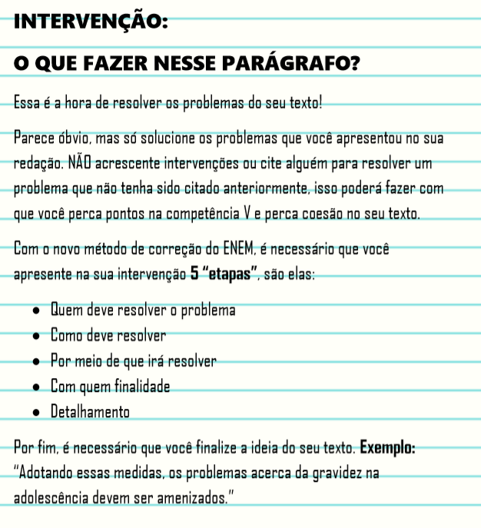

A **Proposta de intervenção** é o conjunto de argumentos que você precisa apresentar na redação a fim de resolver, propor melhorias ou ao menos lidar com a situação do tema.

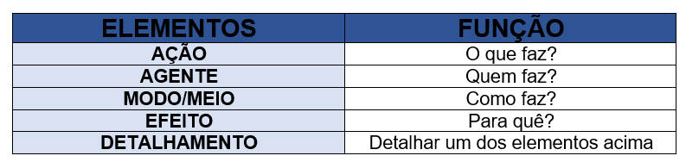

## Ação

É o elemento que diz respeito à ação prática/executável necessária para intervir no problema apresentado no decorrer do texto.

É necessário que o Ministério da Educação proporcione aos deficientes auditivos maiores chances de se inserir no mercado de trabalho, mediante a implementação do suporte adequado para a formação escolar e acadêmica desses indivíduos – com profissionais especializados em libras -, a fim de gerar maior igualdade na qualificação e na disputa por emprego.

## Agente

É o elemento que diz respeito a quem deve executar a ação interventiva que se propõe. Normalmente trata-se de órgãos do governo, como ministérios ou secretarias, ou agentes que atuam diretamente nas comunidades (igrejas, escolas, associações de bairro, conselhos comunitários…)

É necessário que o Ministério da Educação proporcione aos deficientes auditivos maiores chances de se inserir no mercado de trabalho, mediante a implementação do suporte adequado para a formação escolar e acadêmica desses indivíduos – com profissionais especializados em libras -, a fim de gerar maior igualdade na qualificação e na disputa por emprego.

## Modo/Meio

É o elemento que diz respeito à maneira e/ou aos recursos pelos quais a ação interventiva é realizada. Este elemento é um dos mais importantes da proposta, pois mostra como ela é pode ser efetivada, ou seja, mostra que ela é possível.

É necessário que o Ministério da Educação proporcione aos deficientes auditivos maiores chances de se inserir no mercado de trabalho, mediante a implementação do suporte adequado para a formação escolar e acadêmica desses indivíduos – com profissionais especializados em libras -, a fim de gerar maior igualdade na qualificação e na disputa por emprego.

## Efeito

É o elemento que corresponde aos resultados pretendidos com ação interventiva proposta.

É necessário que o Ministério da Educação proporcione aos deficientes auditivos maiores chances de se inserir no mercado de trabalho, mediante a implementação do suporte adequado para a formação escolar e acadêmica desses indivíduos – com profissionais especializados em libras -, a fim de gerar maior igualdade na qualificação e na disputa por emprego.

## Detalhamento

É o item que não pertence ao grupo dos elementos, mas acrescenta informações à ação interventiva, ao agente, ao modo/meio ou ao efeito. Para que a sua proposta esteja completa, é necessário apenas um detalhamento. Todavia, como este aspecto é que mais gera dúvidas nos candidatos, sugerimos que você opte por detalhar pelo menos dois itens da sua proposta de intervenção.

É necessário que o Ministério da Educação proporcione aos deficientes auditivos maiores chances de se inserir no mercado de trabalho, mediante a implementação do suporte adequado para a formação escolar e acadêmica desses indivíduos – com profissionais especializados em libras -, a fim de gerar maior igualdade na qualificação e na disputa por emprego.

Agentes sociais

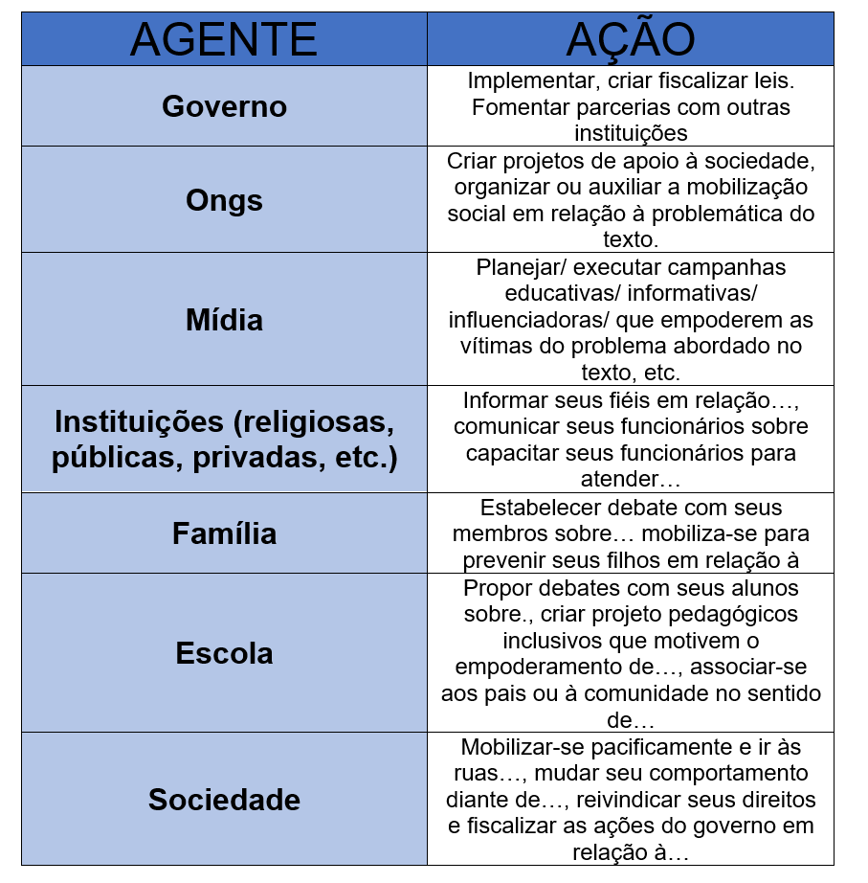

Padrões para usar na redação

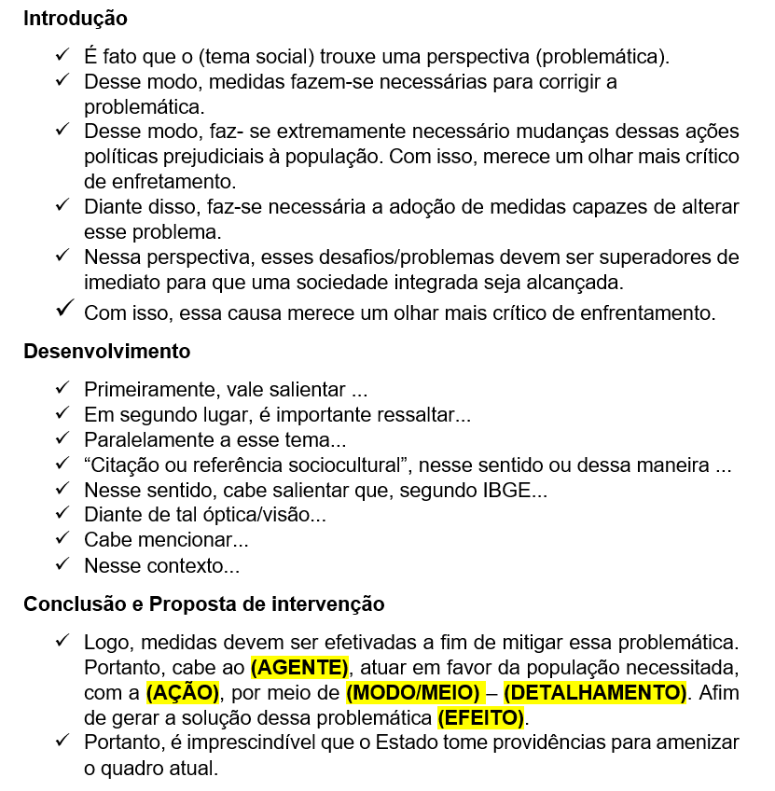

# 

Lista de conectivos

**Conectivos são palavras ou expressões que interligam as frases, períodos, orações, parágrafos, permitindo a sequência de ideias.**

**Funções dos conectivos**

* permitem a construção de uma sequência de ideias;
* possibilitam a articulação de diferentes ideias;
* contribuem determinadamente para a coesão textual de uma redação;
* facilitam a estruturação do texto em introdução, desenvolvimento e conclusão;
* simplificam a transmissão e compreensão da mensagem.

1. **Ideia de soma**

Caso seu intuito seja acrescentar informações, ideias ou argumentos ao texto, você pode utilizar os conectivos que representam soma.

* e;
* mais;
* nem;
* também;
* não só…, mas também;
* assim como;
* como também;
* ademais;
* outrossim;
* além disso;
* em adição.

1. **Ideia de conclusão**

Esse tipo é usado principalmente na hora de concluir um parágrafo, dando maior clareza para as ideias apresentadas.

* logo;
* portanto;
* então;
* assim;
* enfim;
* por isso;
* por conseguinte;
* de modo que;
* dessa forma;
* em resumo;
* em síntese;
* assim sendo.

1. **Ideia de contraposição**

Se você está querendo contrapor uma ideia em relação a outra, é bom utilizar os conectivos para redação que apresentam ideia de contraposição.

* mas;
* porém;
* todavia;
* contudo;
* entretanto;
* no entanto;
* senão;
* embora;
* ainda que;
* mesmo que;
* mesmo quando;
* apesar de que;
* se bem que;
* não obstante.

1. **Ideia de alternância**

Como o próprio nome diz, o uso desse conectivo serve para acrescentar ideias alternadas.

* ou…ou;
* ora…ora;
* já…já;
* não…nem;
* quer…quer;
* seja…seja;
* talvez…talvez.

1. **Ideia de comparação**

Com o intuito de comparar ideias e estabelecer uma relação com o que já foi dito anteriormente, você pode utilizar os conectivos que expressam ideia de comparação.

* que;
* do que;
* mais que;
* menos que;
* tão…quanto;
* tão…como;
* tanto…quanto;
* tão…como;
* tal qual;
* da mesma forma;
* da mesma maneira;
* igualmente;
* bem como.

1. **Ideia de explicação**

Conectivos capazes de esclarecer as causas ou consequências de algum fato anterior e expressam ideia de explicação.

* pois;
* porque;
* que;
* porquanto;
* por isso;
* assim;
* visto que;
* já que;
* uma vez que;
* por conseguinte;
* por causa de;
* em virtude de;
* de tal forma que.

1. **Ideia de conformidade**

Com o intuito de expressar conformidade com uma ideia ou argumento, você pode utilizar esse tipo de conectivo.

* conforme;
* como;
* segundo;
* consoante;
* de acordo com;
* de conformidade com.

1. **Ideia de condição**

Conectivos que são usados para expressar circunstâncias hipotéticas em relação a uma situação futura.

* se;
* caso;
* desde que;
* contanto que;
* exceto se;
* salvo se;
* a menos que;
* a não ser que.

1. **Ideia de proporção**

Conectivos que expressam uma ideia de proporcionalidade, utilize os conectivos de proporção.

* à medida que;
* à proporção que;
* ao passo que;
* quanto mais;
* quanto menos.

1. **Ideia de finalidade**

Para mostrar que você tem um propósito definido que deseja alcançar, você pode fazer uso dos conectivos que expressam ideia de finalidade.

* a fim de que;
* para que;
* com o fito de;
* com a finalidade de;
* ao propósito;
* com o objetivo de;
* com a intenção de.

1. **Ideia de exemplificação**

Muito utilizados na redação para dar credibilidade aos seus argumentos, os exemplos podem ser inseridos em seu texto através de conectivos que apresentam essa ideia.

* exemplificando;
* por exemplo;
* isto é;
* tal como;
* em outras palavras.

1. **Ideia de dúvida**

No caso de você desejar expressar incerteza ou probabilidade, use os conectivos com ideia de dúvida.

* talvez;
* porventura;
* provavelmente;
* possivelmente;
* quiçá;
* é provável;
* é possível;
* por ventura;
* quem sabe

1. **Ideia de certeza**

Diferente do conectivo anterior, o objetivo nesse caso é expressar certeza ou ênfase.

* por certo;
* certamente;
* realmente;
* seguramente;
* efetivamente;
* incontestavelmente;
* com certeza;
* sem dúvida;
* inquestionavelmente;
* decerto;
* evidentemente;
* realmente;
* exatamente;
* com toda a certeza.

1. **Ideia de negação**

Se o seu intuito for expressar uma ideia negativa, você pode utilizar os conectivos de negação.

* nunca;
* jamais;
* tampouco;
* de modo algum;
* de jeito nenhum;
* em hipótese alguma.

1. **Ideia de ordem, frequência ou sucessão**

Uma ótima opção para ordenar suas ideias e argumentos é utilizando os conectivos que expressam ordem, frequência ou sucessão.

* primeiramente;
* ultimamente;
* antes;
* depois;
* logo depois;
* frequentemente;
* sempre;
* assim que;
* logo que;
* desde que;
* ao mesmo tempo;
* então;
* a princípio;
* quando;
* imediatamente;
* logo após;
* posteriormente;
* em seguida;
* por fim;
* ocasionalmente.

1. **Ideia de surpresa**

Para expressar uma ideia de algo que não estava previsto para acontecer, você pode usar os conectivos que expressam surpresa.

* subitamente;
* de repente;
* de súbito;
* inesperadamente;
* imprevistamente;
* surpreendentemente.

1. **Ideia de reformulação**

Os conectivos que expressam ideia de reformulação são usados para retomar e reformular uma ideia já apresentada.

* em outras palavras;
* mais precisamente;
* ou melhor;
* dito de outro modo;
* em outros termos;
* quer dizer;
* mais corretamente.

1. **Ideia de resumo**

Os conectivos que expressam ideia de resumo são ótimos para se usar na conclusão de um parágrafo ou de um texto.

* em síntese;
* em suma;
* em resumo;
* enfim;
* portanto;
* dessa forma;
* dessa maneira;
* desse modo;
* assim sendo;
* resumindo.